 | 放課後等デイサービス |  |  |  |  |  |  |  | 
 | Familyいっぽ白山教室
運営法人 | 合同会社Tsumugu |  |  |  |  |  | 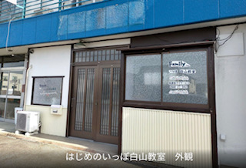
所 在 地 | 〒487ー0027 |  |  |  | 岩成台中学校区
 | 春日井市白山町7-1-9
連 絡 先 | TEL |  |  | 0568-27-5401
 | FAX |  |  | 0568-27-5401
●サービス内容 ※詳細はQRコードからご確認ください。
休業日 | 祝日・お盆・年末年始 |  |  |  |  | 【対象区分・種別】  【学年別受け入れ可能状況】
  身体 | 要相談
  知的 | 〇
  精神 | 〇
  発達 | 〇
  重心 | 要相談
  車いす | ー
  医療的ケア | 要相談
  小学校  低学年 | 小学校  中学年 | 小学校  高学年
  〇 | 〇 | 〇
  中学生 | 高校生
  〇 | 要相談
時 間 | 登校日 |  | 11:00～18:00
時 間 | 休校日 |  | 11:00～18:00
定 員 | 10名
送 迎 | ☑学校  ☑市内特別支援学校  ☐市外特別支援学校  ☐特別支援学校バス停  ☐なし
食事提供 | なし
実費負担 | ☑おやつ  ☑教材費  ☑外出に伴う交通費  ☐その他 ☐なし
個別療育 | あり
●支援内容、アピールポイント
〇集団活動の中に、「個別療育」を取り入れ、個々の成長発達に合わせたサポートを行います。
〇保育・教育・医療・福祉経験があるスタッフが、専門的視点で、お子さんの発達支援にあたります。
〇事業所内にカメラを設置しており、お子さんの活動の様子をお手元のスマートフォンからご確認いただけます。
＜具体的な療育内容＞
□ 個別療育や集団療育を通じて、社会面、学習面、身体面の成長発達を促し、社会性を育てます。
□ PT・OTによる身体、感覚等の評価、アドバイス
□ 学校での困りごとのサポート
●その他
駐車場 |  | 4 台 |  |  |  |  |  | 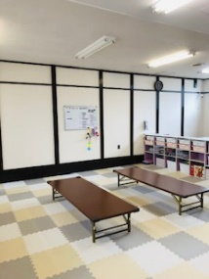
他に実施している  障がい福祉サービス |  | 児童発達支援事業

